**Московский авиационный институт**

**(Национальный исследовательский университет)**

Институт: «Информационные технологии и прикладная математика»

Кафедра: 806 «Вычислительная математика и программирование»

Дисциплина: «Базы данных»

**Лабораторная работа № 1**

Тема: Таблицы и схема данных

Студент: Попов Матвей

Группа: 08-308

Преподаватель: Чернышов Л.Н.

Дата:

Оценка:

Москва, 2022

1. Постановка задачи

Необходимо описать включенные в БД таблицы. При описании каждой таблицы необходимо указывать для каждого поля тип данных, а также другие характеристики (длину поля, маску ввода, значение по умолчанию и т.п.), для некоторых полей выполнить проверку правильности ввода исходных данных. Определить первичные ключи и ключи связи.

В отчете обязательно приводится разработанная схема данных.

Демонстрационных записей в каждой таблице не менее пяти. В связующей таблице - не менее десяти.

**Вариант 3.** Создание и заполнение отношений БД транспортного предприятия.

1. Отношение "Типы автомобилей" (поля "Тип" (ПК), "Класс", "Кол-во мест", "Базовая стоимость за 1 км пути").

2. Отношение "Транспортные средства (ТС)" (поля "Гос. номерной знак" (ПК), "Марка", "Тип" (ВнК), "Коэффициент к базовой стоимости").

3. Отношение "Водители" (поля "Id" (ПК), "Фамилия", "Имя, отчество", "Класс водителя", "Номер ТС" (ВнК)).

4. Отношение "Рейсы"

1. Описание программы

Для выполнения работы была выбрана СУБД PostgreSQL, сначала была разработана схема базы данных, потом написаны запросы на создание таблиц и их заполнение.

1. Набор тестов

**Задание:** вывести ФИО водителей, ездивших в Белгород

**Текст запроса:**

SELECT driver_second_name, driver_name, driver_third_name

FROM "Driver" INNER JOIN "Voyage" USING (driver_id)

WHERE point_end = 'Белгород';

**Результат:**



**Задание:** вывести все рейсы, упорядоченные по убыванию даты начала

**Текст запроса:**

SELECT voyage_id, driver_id, point_begin, point_end, date_begin, date_end

FROM "Voyage"

ORDER BY date_begin DESC;

**Результат:**

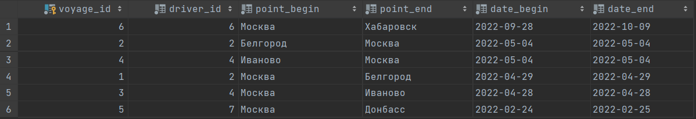

**Задание:** вывести номерные знаки всех автомобилей, имеющих тип “Грузовик” (truck)

**Текст запроса:**

SELECT vehicle_sigh

FROM "Vehicle" INNER JOIN "Types" USING (type_id)

WHERE type_name = 'truck';

**Результат:**

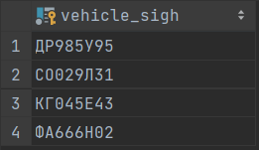

1. Листинг программы

**Создание и заполнение таблицы Types (типы автомобилей)**

CREATE TABLE "Types" (

"type_id" SERIAL PRIMARY KEY NOT NULL,

"type_name" VARCHAR(30) NOT NULL,

"class" VARCHAR(30) NOT NULL,

"capacity" INTEGER NOT NULL,

"price" FLOAT NOT NULL

);

INSERT INTO "Types" ("type_name", "class", "capacity", "price")

VALUES

('truck', 'B', 4, 75.0),

('van', 'B+', 2, 60.0),

('car', 'B+', 0, 0.0)

**Создание и заполнение таблицы Vehicle (транспортные средства)**

CREATE TABLE "Vehicle" (

"vehicle_sigh" VARCHAR(9) PRIMARY KEY NOT NULL,

"model" VARCHAR(30) NOT NULL,

"type_id" INTEGER NOT NULL,

"price_coeff" FLOAT NOT NULL

);

INSERT INTO "Vehicle" (vehicle_sigh, model, type_id, price_coeff)

VALUES

('ДР985У95', 'VAZ', 1, 0.9),

('СО029Л31', 'VAZ', 1, 0.85),

('ЛП069Г23', 'GAZEL', 2, 0.6),

('КГ045Е43', 'VAZ', 1, 0.8),

('ФА666Н02', 'VAZ', 1, 0.8),

('СВ033Г67', 'GAZEL', 2, 0.7)

**Создание и заполнение таблицы Driver (водители)**

CREATE TABLE "Driver" (

"driver_id" SERIAL PRIMARY KEY NOT NULL,

"driver_second_name" VARCHAR(30) NOT NULL,

"driver_name" VARCHAR(30) NOT NULL,

"driver_third_name" VARCHAR(30) NOT NULL,

"driver_class" VARCHAR(30) NOT NULL,

"vehicle_sigh" VARCHAR(9) NOT NULL

);

INSERT INTO "Driver" (driver_second_name, driver_name, driver_third_name, driver_class, vehicle_sigh)

VALUES

('Гослинг', 'Раян', 'Алексеевич', '9Б', 'ДР985У95'),

('Суляева', 'Алина', 'Игоревна', '5А', 'СО029Л31'),

('Дорджиев', 'Тимур', 'Батырович', '46447', 'ЛП069Г23'),

('Баталин', 'Дмитрий', 'Андреевич', '11Б', 'КГ045Е43'),

('Старцев', 'Иван', 'Романович', '208Б', 'КГ045Е43'),

('Шашков', 'Дмитрий', 'Дмитриевич', '9Б', 'ЛП069Г23'),

('Зайцев', 'Кирилл', 'Владимирович', 'БАЗА', 'ФА666Н02'),

('Васютинский', 'Вадим', 'Александрович', 'КРИНЖ', 'ФА666Н02'),

('Ядров', 'Артем', 'Леонидович', 'БАЗА', 'ДР985У95'),

('Котов', 'Дмитрий', 'Валерьевич', 'ТНКФ', 'СО029Л31'),

('Богуж', 'Владислав', 'Андреевич', 'ХЗ', 'СВ033Г67'),

('Яценко', 'Александр', 'Владимирович', 'ХЗ', 'СВ033Г67')

**Создание и заполнение таблицы Voyage (рейсы)**

CREATE TABLE "Voyage" (

"voyage_id" SERIAL PRIMARY KEY NOT NULL,

"driver_id" INTEGER NOT NULL,

"point_begin" VARCHAR(50) NOT NULL,

"point_end" VARCHAR(50) NOT NULL,

"date_begin" DATE NOT NULL,

"date_end" DATE NOT NULL

);

INSERT INTO "Voyage" (driver_id, point_begin, point_end, date_begin, date_end)

VALUES

(2, 'Москва', 'Белгород', '29.04.2022', '29.04.2022'),

(2, 'Белгород', 'Москва', '04.05.2022', '04.05.2022'),

(4, 'Москва', 'Иваново', '28.04.2022', '28.04.2022'),

(4, 'Иваново', 'Москва', '04.05.2022', '04.05.2022'),

(7, 'Москва', 'Донбасс', '24.02.2022', '25.02.2022'),

(6, 'Москва', 'Хабаровск', '28.09.2022', '09.10.2022')

ЛИТЕРАТУРА

PostgreSQL URL:[www.postgresql.org](http://www.postgresql.org/)

PostgreSQL документация URL:www.postgresql.org/docs